学生学籍信息自查常见问题及处理办法

**1.学信网注册时提示身份证号已被使用，怎么办？**

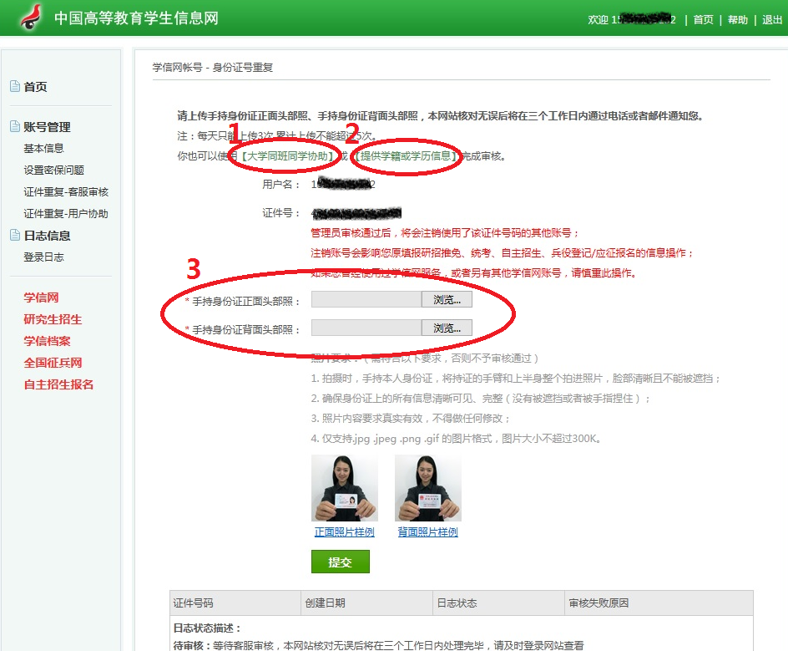**解决办法：**填写身份证号后提示“证件号码已被注册,查看【解决方法】。这种情况下表示系统已经有可用的账号使用该身份证号码进行了注册，如果您曾经使用该身份证号码注册过账号，请通过原用户名登录并使用系统；如果忘记注册用户名的，可通过【找回用户名】完成用户名的找回并使用旧的用户名登录系统。

如果本人的确未使用此身份证号码注册过账号，可以继续使用此身份证号码进行基本信息的填写，并正确填写其他信息项后点击【完成注册】。系统会在基本信息填写完成之后要求你上传身份证照片，进入客服审核身份信息阶段。只有待客服审核通过之后才能进行其他的操作。  
 上传完毕后等待客服审核，审核通过后您才可以进入实名信息绑定步骤。客服审核由学信网进行人工处理，为了能及时准确的解决您注册过程中遇到的问题，请按要求上传有效的身份证照片。  
 也可以点击左侧的菜单“证件重复-客服审核”来关注客服的审核进度。也可以通过左侧菜单的“证件重复-用户协助”来解决证件号码重复的问题。最快捷的方式：进入页面后点击【发送协助请求】按钮，输入同学姓名等信息，然后请该同学登录自己账户，点击页面右上角的收件箱图标，协助解决证件号码重复。

**2.我忘了学信档案的用户名和密码，找回用户名时显示说未注册过，怎么办?**

**解决办法：**重新注册。

**3.怎样找回密码？**

**解决办法：**通过本人用户登录找回密码即可，先找回用户名，再找回密码。步骤如下：

第一步：登录学信网。

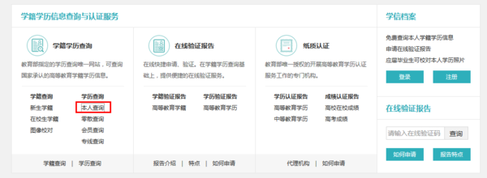

第二步：选择找回用户名。

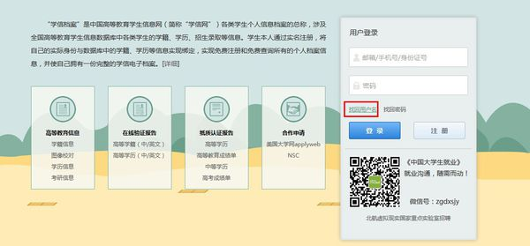

第三步：填写证件号码和姓名。

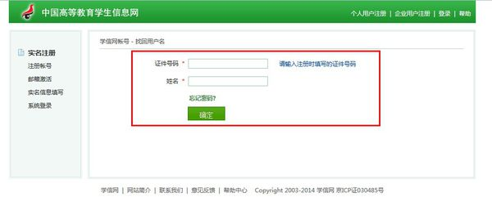

第四步：红色圈出来的就是用户名，密码不记得了，就点击后面的“找回密码”。

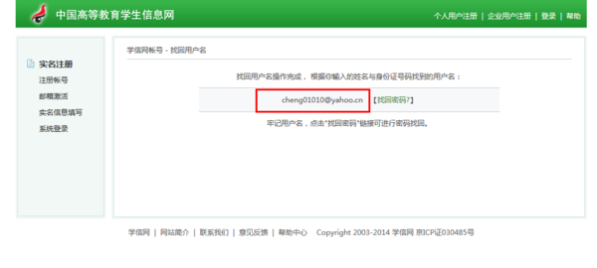

第五步：有三种方式可以找回密码，自行选择。

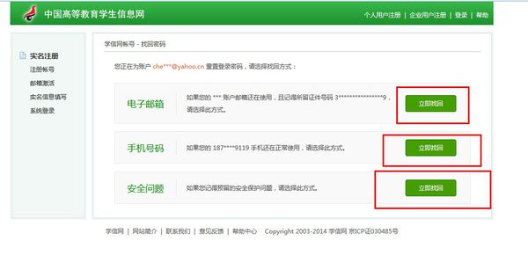

通过以上步骤就可以找回密码了。

**4.如果出现已经看到自己的学籍信息，但是依然在未查名单中怎么处理？**

**解决办法：**学生重新登录再进入查询一次，再随意点击浏览一下别的模块，再点击“退出”功能控件正常退出。

**5.进学信网想找回用户名，提示证件和姓名不符合，再输入几次后提示：请求被取消，不能频繁使用该功能该怎么办?**

**解决办法：**如果几次都不能找回用户名可以重新注册。

**6.学信网密码忘记，注册时用的邮箱已无法使用，邮箱填错了怎么办？**

**解决办法：**如果还记得账号密码的话，可以修改绑定的邮箱，如果不幸忘记账号或者密码，那就重新注册一个新的账号。